SIARAN PERS

TIM KOMUNIKASI DAN MEDIA KTT ASEAN 2023

No.48/SP/TKM-ASEAN2023/INA/5/2023

Indonesia Terus Perkuat Perlindungan WNI

Manggarai Barat, 8 Mei 2023 – Presiden Joko Widodo menegaskan komitmen pemerintah untuk terus memperkuat perlindungan terhadap warga negara Indonesia (WNI). Berkaitan dengan hal tersebut, terkini pemerintah telah berhasil mengevakuasi WNI dari Sudan.

"Di tengah berbagai kesulitan yang ada di sana, pemerintah telah berhasil mengevakuasi WNI dari Sudan. Per hari ini, jumlah WNI yang telah dievakuasi sebanyak 969 orang, 936 sudah pulang dan 33 sudah berada di lokasi yang aman di luar Sudan," ujar Presiden Jokowi dalam konferensi pers di Hotel Meruorah, Kabupaten Manggarai Barat, Provinsi Nusa Tenggara Timur, Senin (8/5/2023).

Pemerintah pun ditegaskan Kepala Negara akan menjaga komitmen tersebut. “Ke depan, perlindungan WNI akan terus kita tingkatkan dan kita perkuat," imbuh Presiden.

Sebelumnya Menteri Luar Negeri Retno Marsudi juga telah menjelaskan terkait evakuasi WNI dari Sudan. Upaya tersebut dirancang dengan sangat matang. Evakuasi dijalankan melalui sebuah operasi yang senyap tapi cepat.

"Kenapa kita selalu memilih operasi yang senyap, karena semua menyangkut masalah safety and security dari WNI yang akan kita evakuasi karena situasi setempat selalu sangat dinamis, sangat cair, dan dapat mengancam keselamatan para WNI," jelas Retno. (Setpres/TR/Elvira)

***

Untuk Informasi lebih lanjut, silakan menghubungi kontak di bawah ini.

Dirjen Informasi dan Komunikasi Publik Kementerian Kominfo – Usman Kansong (0816785320).

Dapatkan informasi lainnya di http://asean2023.id, https://infopublik.id/kategori/asean-2023, dan https://indonesia.go.id/kategori/ragam-asean-2023

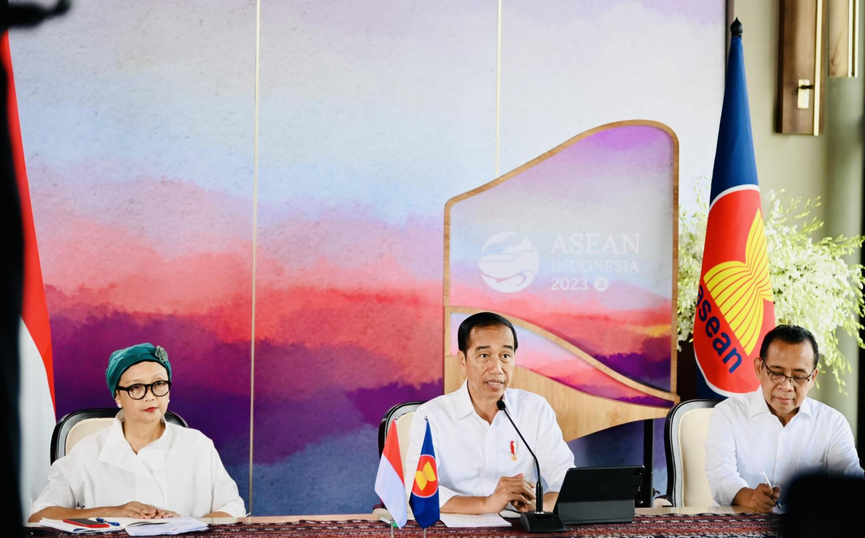

Presiden Jokowi dalam konferensi pers di Hotel Meruorah, Kabupaten Manggarai Barat, Provinsi Nusa Tenggara Timur, Senin (8/5/2023). Pemerintah terus memperkuat perlindungan terhadap warga negara Indonesia (WNI).

